
Хабаровский край, Нанайский район, с. Троицкое, ул. Калинина, д. 88
Официальный сайт: http://nsk@phk.hbr.ru

с. Троицкое
2025 год



Прокуратура Нанайского района разъясняет

2025

Защита населенных пунктов от пожаров в пожароопасный период
В соответствии с постановлением Правительства Хабаровского края от 28.10.2024 № 383-пр на территории Нанайского муниципального района Хабаровского края с 30.03.2025 установлено начало пожароопасного сезона.
Для защиты населенных пунктов от пожаров необходимо:
- обеспечить свободный подъезд пожарной техники к зданиям и сооружениям;
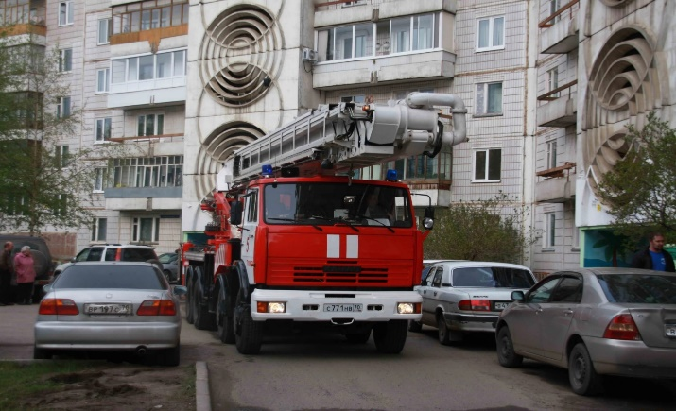
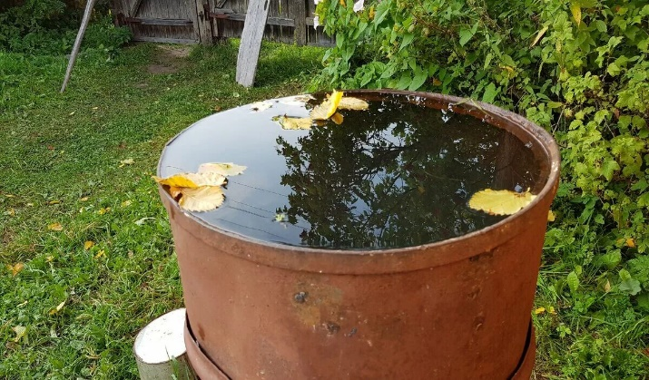
- иметь запасы воды и другие средства пожаротушения;

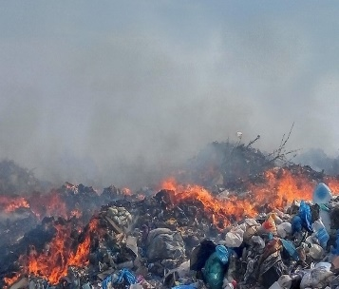
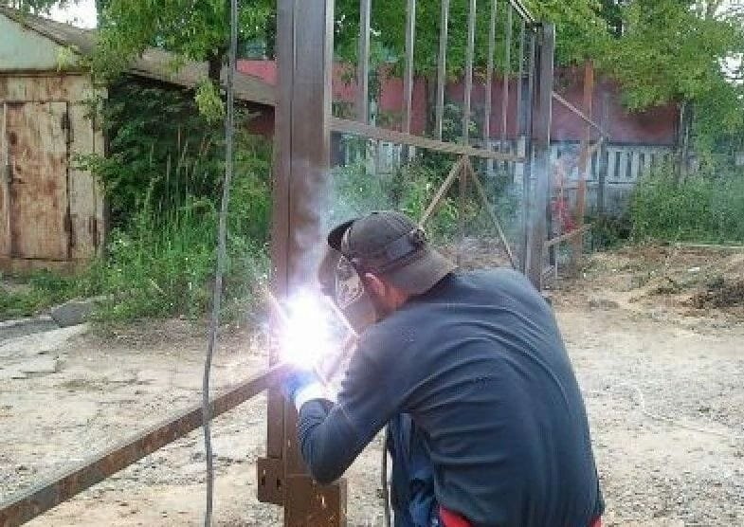
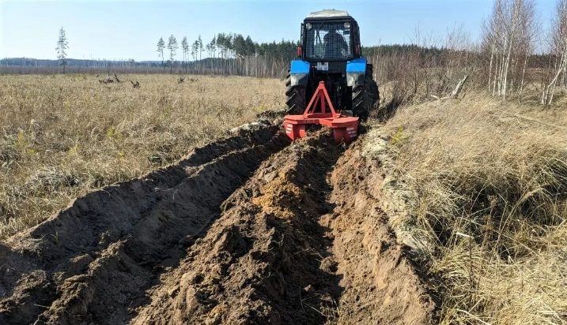
- принять меры к оборудованию минерализованных полос;
- очистить свой участок и прилегающую территорию от сухой травы и мусора.
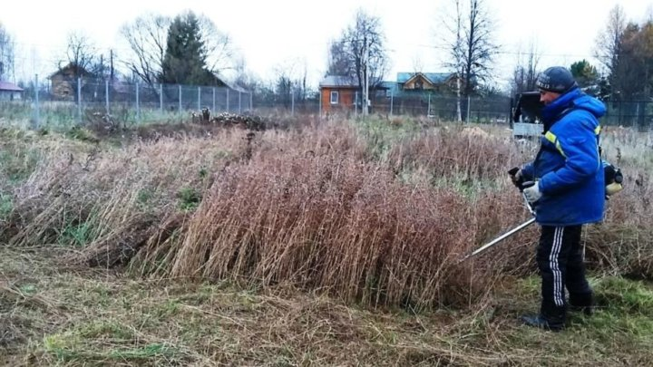
Помните, что соблюдение правил пожарной безопасности сохранит Вашу жизнь и имущество.
Для защиты населенных пунктов от пожаров запрещается:
- использовать пиротехнические устройства, бросать незатушенные сигареты, проводить пожароопасные работы;

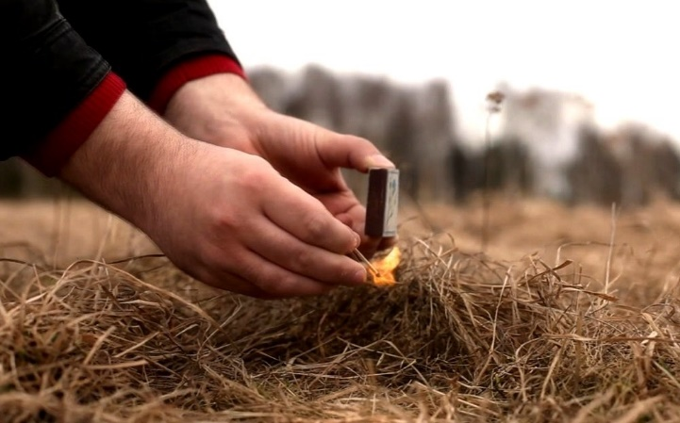
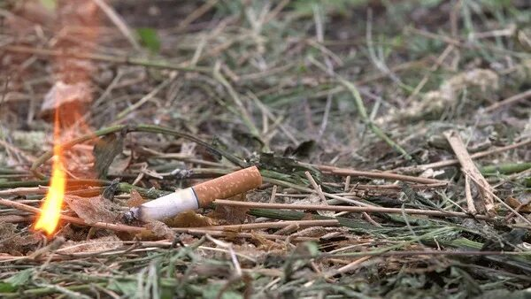
- производить выжигание травы и сжигание мусора;

При пожаре звоните по телефонам: 101 или 112.

